Муниципальное бюджетное дошкольное образовательное учреждение детский сад общеразвивающего вида №2 «Дельфинчик»
РФ 140560, Московская область, г. Озёры, ул. Школьная д.13, 14, телефон: 8(496)70-2-11-84, 8(496)70-2-12-37, е-mail: ds2ozery@yandex.ru

Конспект
по художественно – эстетической образовательной области для детей 5 – 6 лет аппликация из салфеток

ТЕМА: «Березка»

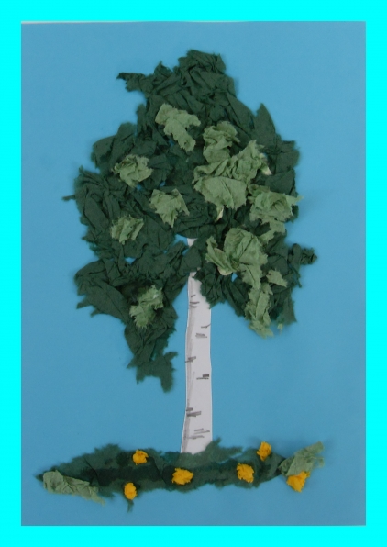

Разработала и провела
воспитатель высшей
квалификационной категории

Авдонина Галина Алексеевна

октябрь, 2015г.

Программные задачи.

Образовательные. Закреплять умение детей работать с мягкофактурной бумагой – салфетками, передавать в своей работе объем, кудрявость листвы,
Воспитательные. Воспитывать у детей интерес и любовь к природе.
Развивающие. Развивать мелкую моторику рук.

Оборудование и материалы.
Листы плотного синего картона для фона, салфетки нескольких зеленых оттенков, желтые салфетки, белая бумага, ножницы, черные гелевые ручки, клей ПВА, кисти клеевые (щетина № 3, клеенки, салфетки тканевые.

Ход НОД.

Воспитатель. Ребята, а знаете ли вы, что в далекую старину, в июне, отмечали березе, любимому дереву на Руси, именины.

Чуть пригрело откосы
И стало в лесу потеплей,
Березка зеленые косы
Развесила с тонких ветвей.
Вся в белое платье одета,
В сережках, в листве кружевной,
Встречает горячее лето
Она на опушке лесной.
Вс. Рождественский

За окном – осень, все березки оделись в новые наряды, нельзя не залюбоваться ими! И мы с вами сделаем красавицу-березку из жёлтых, красных и зелёных салфеток.

Для создания изображения березки вначале нужно вырезать из белой бумаги ствол, затем приклеить его и гелевой ручкой нарисовать на нем черточки. Клеем намечаем контур кроны, ее форма должна передавать опускающиеся вниз косами ветви. Затем нужно от салфеток отрывать небольшие кусочки, приклеивать их, не сминая, тем самым передавая объем и кудрявость. Разные по тону салфетки можно приклеивать по-разному – чередуя, вкраплениями или большими «пятнами». Можно одну сторону дерева сделать светлее, другую – темнее.

Когда дерево будет готово, внизу делаем из кусочков салфеток траву и в ней маленькие желтые шарики – одуванчики, тоже из салфеток.

